Prototipo de Control y Medición en un Tanque Esférico
Integrantes:
Vega Porras Kehint David, Nieto Bello Javier Esneider
Cala Celis Jhilmer Alejandro, Maya Rosas Jhon Sebastián y
Useda Gonzalez Carlos Daniel
Universidad Cooperativa de Colombia (Sede Villavicencio)
Calculo Multivariado
Aristizábal Bossa William Alejandro
Noviembre del 2025

Resumen
Este proyecto aborda el desafío de medir con precisión el volumen de agua almacenada en tanques elevados de forma esférica, donde la relación entre la altura del líquido y el volumen no es lineal. Para resolver esto, se aplicaron conceptos del Cálculo Multivariado, específicamente integrales triples, para deducir la expresión matemática del volumen de la esfera y el volumen del casquete esférico, que representa el agua contenida.
La investigación termina en la implementación de un prototipo de medición y control. Este sistema utiliza un sensor ultrasónico HC-SR04 y un módulo ESP32 para monitorear en tiempo real el nivel del agua y mostrar los datos en una pantalla LCD. Los resultados experimentales obtenidos del prototipo fueron comparados exitosamente con los cálculos teóricos y numéricos, demostrando la efectividad de la herramienta para una gestión del agua precisa. En definitiva, el proyecto ofrece una solución práctica para optimizar el control del agua en comunidades al integrar fundamentos matemáticos con tecnología.

Abstract
This project addresses the challenge of accurately measuring the volume of water stored in spherically shaped elevated tanks, where the relationship between liquid height and volume is not linear. To solve this, concepts from Multivariate Calculus, specifically triple integrals, were applied to deduce the mathematical expression of the volume of the sphere and the volume of the spherical cap, which represents the water contained.
The research ends in the implementation of a measurement and control prototype. This system uses an HC-SR04 ultrasonic sensor and an ESP32 module to monitor the water level in real time and display the data on an LCD screen. The experimental results obtained from the prototype were successfully compared with the theoretical and numerical calculations, demonstrating the effectiveness of the tool for precise water management. In short, the project offers a practical solution to optimize water control in communities by integrating mathematical foundations with technology.
Keywords: Multivariate Calculus, Spherical Tank, Triple Integrals, Spherical Cap, Ultrasonic Sensor, Water Management.

Tabla de Contenido
Resumen 2
Abstract 3
Introducción 6
Planteamiento del Problema 7
Justificación 8
Objetivos 9
Objetivo General 9
Objetivos Específicos 9
Marco Referencial 10
Estado del Arte 10
Marco Teórico 11
Integrales triples 11
Integrales dobles 11
Métodos Numéricos 12
Cálculo de Casquetes 12
Herramientas Computacionales Implementadas 12
Aplicación “APP” 12
Lenguajes Implementados 13
Metodología 15
Procedimientos 18
Resultados 27
Análisis y/o Interpretación de los Resultados 28
Conclusiones 29
Recomendaciones 30
Referencias 31

Tabla de Ilustraciones
Ilustración 1 18
Ilustración 2 19
Ilustración 3 19
Ilustración 4 20
Ilustración 5 20
Ilustración 6 21
Ilustración 7 22
Ilustración 8 22
Ilustración 9 23
Ilustración 10 24
Ilustración 11 25
Ilustración 12 25

Introducción
El manejo eficiente de los recursos de agua requiere herramientas que permitan conocer con precisión la cantidad de agua almacenada y facilitar su correcta distribución. En los tanques elevados de forma esférica, la relación entre la altura del fluido y el volumen contenido no es lineal, lo que dificulta determinar la cantidad exacta de agua disponible utilizando únicamente medidas de altura.
Para esta situación, se aplican conceptos del Cálculo Multivariado, utilizando integrales triples para deducir la expresión matemática del volumen de la esfera y del casquete esférico, el cual representa el volumen del agua dentro del tanque. Estas herramientas permiten modelar con mayor precisión la variación del volumen en función de la altura del líquido, proporcionando una base sólida para el análisis y control del nivel del tanque.

Planteamiento del Problema
El suministro de agua a diferentes comunidades depende de la administración del recurso de agua almacenado en tanques. En el caso de un tanque esférico, la relación entre la altura del líquido y el volumen disponible no es lineal, Esto dificulta conocer exactamente la cantidad de agua que es almacenada únicamente midiendo la altura.

Justificación
La solución a este problema permite utilizar los fundamentos del Cálculo Multivariado con aplicaciones prácticas, con esto aportando una herramienta de gestión hídrica que facilita calcular con precisión la cantidad de agua disponible. También ayuda con una experiencia interdisciplinaria al combinar matemáticas, programación y uso de sensores, generando un aprendizaje aplicado y una posible solución para optimizar el control del agua en comunidades que requieren de tanques de almacenamiento.

Objetivos

Objetivo General
Determinar con precisión la relación entre el volumen y la altura del agua en un tanque esférico de almacenamiento, aplicando integrales triples y métodos numéricos del Cálculo Multivariado. Además, implementar un prototipo de medición con sensor ultrasónico HC-SR04, módulo ESP32 y pantalla LCD que permita monitorear el nivel del agua y validar experimentalmente los resultados teóricos.

Objetivos Específicos
- Deducir el volumen de una esfera mediante integrales triples y obtener la fórmula del volumen del casquete esférico.
- Diseñar y ensamblar un prototipo con sensor ultrasónico HC-SR04, un ESP32 y mostrar datos en una pantalla LCD.
- Comparar los resultados teóricos y numéricos con las mediciones experimentales.

Marco Referencial

Estado del Arte
A continuación, se presentan 3 software que funcionan como sistema de información y sistema de inventario.
Numerical integration with polynomial exactness over a spherical cap (Integración numérica con exactitud polinómica sobre un casquete esférico): Este artículo presenta reglas para la integración numérica sobre casquetes esféricos y analiza sus propiedades. Para una tapa esférica en la esfera unitaria, discutimos las reglas del producto tensorial con n 2/2 + O(n) nodos en la tapa, pesos positivos, que son exactos para todos los polinomios esféricos de grado ≤ n, y se puede implementar de forma fácil y económica. (Hesee, 2011)
Construye un lector de volumen de tanque por menos de $30 usando ESP32: En esta guía aprenderás cómo construir tu propio sensor de nivel, temperatura y humedad casero. También se incluyen instrucciones para que los datos que recolectes se utilicen a través de Ubidots, una plataforma de habilitación de aplicaciones. (M, 2017)
Spherical Cap Volume Formula with Solved Examples (Fórmula de volumen de tapa esférica con ejemplos resueltos): El volumen de un casquete esférico viene dado por la fórmula $V=\frac{1}{3}πh^{2}(3R-h)$. Esta fórmula es útil para calcular el volumen de un segmento de una esfera que está cortado por un plano. La altura h es la distancia desde el plano hasta la parte superior de la esfera y R es el radio de la esfera. (geeksforgeeks, 2025) Está investigación explica la formula del volumen de un casquete esférico con algunos ejemplos

Marco Teórico

Integrales triples
las integrales triples son como integrales dobles, pero en tres dimensiones. Están escritas de manera abstracta como:
$$\iiint_{R}{f dV}$$
Donde:
- R Es alguna región en el espacio tridimensional.
- $f(x,y,z)$ es alguna función con valores escalares que tiene como entrada puntos en el espacio tridimensional.
Concretamente, estas se calculan como tres integrales anidadas:
$$\int_{z_{1}}^{z_{2}}{\int_{y_{1}\left(z\right)}^{y_{2}\left(z\right)}{\int_{x_{1}\left(y,z\right)}^{x_{2}\left(y,z\right)}{f\left(x,y,z\right)} dx dy dz}}$$
Al igual que con las integrales dobles, los límites de las integrales interiores podrían ser funciones de las variables externas. Estas funciones acotadas son lo que codifica la forma de R. (Khan Academy, 2025)

Integrales dobles
Dada una función de dos variables, $f\left(x,y\right)$ puedes encontrar el volumen entre la gráfica y una región rectangular del plano $xy$ al tomar la integral de una integral. (Khan Academy, 2025)
$$\int_{\left\{y_{1}\right\}}^{\left\{y_{2}\right\}}{\left(\int_{\left\{x_{1}\right\}}^{\left\{x_{2}\right\}}{f\left(x, y\right)}dx\right)dy}$$
Se puede calcular el mismo volumen cambiando el orden de integración:
$$\int_{\left\{x_{1}\right\}}^{\left\{x_{2}\right\}}{\left(\int_{\left\{y_{1}\right\}}^{\left\{y_{2}\right\}}{f\left(x, y\right)}dy\right)dx}$$

Métodos Numéricos

Cálculo de Casquetes
El casquete esférico es la porción de una esfera cortada por un plano. Si el tanque tiene radio $R$y el agua alcanza una altura $h$, el volumen del casquete se obtiene mediante una integral triple, que en coordenadas esféricas representa la suma de todos los pequeños volúmenes diferenciales dentro del casquete:
$$V=∭_{E}dV$$
Para una esfera de radio R, el volumen del casquete se deduce como:
$$V= πh^{2}\left(R-\frac{h}{3}\right)$$
$R$ = Radio del tanque
$h$ = Altura del líquido medida desde la base.

Herramientas de Desarrollo

Aplicación “APP”
Arduino ide: El software Arduino (IDE) facilita la escritura de código y su carga en la placa sin conexión. Lo recomendamos para usuarios con mala o nula conexión a Internet. Este software se puede utilizar con cualquier placa Arduino. (Aljundi, 2024)

Lenguajes Implementados
C++: Es un lenguaje de programación orientado a objetos muy potente que evolucionó de la extensión de lenguaje informático “C” y que hoy en día sigue usándose para realizar programación estructurada de alto nivel y rendimiento, como sistemas operativos, videojuegos y aplicaciones en la nube. (WORKANA, 2021)
HTML (Lenguaje de Etiquetas de hipertexto): HTML no es un lenguaje de programación; es un lenguaje de marcado que define la estructura de tu contenido. HTML consiste en una serie de elementos que usarás para encerrar diferentes partes del contenido para que se vean o comporten de una determinada manera. Las etiquetas de encierre pueden hacer de una palabra o una imagen un hipervínculo a otro sitio, se pueden cambiar palabras a cursiva, agrandar o achicar la letra. (M mdn_, 2025)
AJAX: JavaScript asíncrono y XML (AJAX) es una combinación de tecnologías de desarrollo de aplicaciones web que hacen que las aplicaciones web respondan mejor a la interacción del usuario. Cada vez que los usuarios interactúan con una aplicación web, por ejemplo, al hacer clic en botones o en casillas de verificación, el navegador intercambia datos con el servidor remoto. (AWS, 2024)
Javascrip: Es un lenguaje de programación o de secuencias de comandos que te permite implementar funciones complejas en páginas web, cada vez que una página web hace algo más que sentarse allí y mostrar información estática para que la veas, muestra oportunas actualizaciones de contenido, mapas interactivos, animación de Gráficos 2D/3D, desplazamiento de máquinas reproductoras de vídeo, etc. (M mdn_, 2025)
CSS: Es un lenguaje de reglas de estilo que usamos para aplicar estilo a nuestro contenido HTML, por ejemplo, establecer coloresxz de fondo y tipos de letra, y distribuir nuestro contenido en múltiples columnas. (M mdn_, 2025)

Metodología
Metodología Implementada: Desarrollo Incremental con Prototipado Evolutivo.
Consistió en un Desarrollo Incremental con Prototipado Evolutivo, lo cual permitió construir el sistema por módulos independientes e ir mejorando cada parte mediante pruebas constantes.
Análisis y Diseño del Sistema
En la primera etapa se identificó el problema: la relación no lineal entre la altura del agua y el volumen en un tanque esférico.
A partir de esto se diseñaron dos componentes principales:
- El modelo matemático, basado en integrales triples para calcular el volumen total y el volumen del casquete esférico.
- La estructura del prototipo físico, incluyendo la ubicación del tanque, las casas, el sensor ultrasónico y el módulo de control.
Desarrollo Modular de los Componentes Matemáticos y Computacionales
Cada parte teórica y digital del proyecto se creó como un módulo independiente:
- Cálculo del volumen del casquete esférico.
- Cálculo del volumen de la esfera.
- Procesamiento de datos provenientes del sensor HC-SR04.
Construcción Incremental del Prototipo Físico
Se construyó un prototipo en varias etapas:
- Fabricación de las casas y estructuras usando madera, resina, triple y elementos de maqueta.
- Modelado e impresión 3D del tanque esférico.
- Instalación del sensor ultrasónico en la parte superior del tanque.
- Integración del ESP32, la pantalla LCD 16×2, la mini bomba de agua y el sistema eléctrico.
Integración del Sistema de Medición
En esta fase se combinaron:
- Los cálculos matemáticos previamente implementados
- El prototipo físico del tanque y las viviendas
- El sistema electrónico de medición, control y visualización.
El sensor HC-SR04 enviaba la distancia medida al ESP32, el cual la transformaba en altura y volumen usando las fórmulas implementadas.
Los datos se mostraban en:
- La pantalla LCD.
- La interfaz web desarrollada en HTML, CSS, JavaScript y AJAX.
Pruebas, Validación y Ajustes Progresivos
Se realizaron pruebas:
- Verificación del cálculo del volumen y del casquete esférico
- Funcionamiento del sensor, estabilidad del tanque y caudal de la mini bomba.
- Lecturas del sensor, actualización de la pantalla y comunicación del ESP32
- Exactitud de los datos mostrados y respuesta del sistema.
Los resultados se compararon con los valores obtenidos mediante las integrales, los cual permitió ajustar el prototipo para mejorar su precisión.
Prototipado Evolutivo
Finalmente, las mejoras se incorporaron de manera iterativa en cada versión del prototipo:
- Corrección de errores en el cálculo del volumen.
- Alineación del sensor para evitar lecturas inestables.
- Ajustes en el HTML y la tabla de casquetes.
- Optimización de conexiones electrónicas y control de la mini bomba.
Esto permitió obtener una versión final completamente funcional.

Procedimientos
Materiales: Madera-Triple, Ladrillos para maquetas, Tejas para maquetas, 2 Palos de 2m de madera liviana, 8 Silicona en barra, Aserrín, Esfera impresa en 3D, Resina Epoxi, catalizador, Colbon, 1 Caja de cartón, 1 manguera tres cuartos, 1 Lija, 2 válvulas de paso, 2 latas de pintura en aerosol, 2 goteros, 10 amarres, tasa pequeña, esponja y palitos de pincho.
Componentes electrónicos: Sensor Hc sr04, relé 3.3v 110v, esp32, expansión de esp32, mini bomba, Lcd 16x2 i2cc, botón, cable tipo C, Cables principalmente hembra, y macho macho, y macho hembra y Batería recargable 9v.
Herramientas: 1 Pistola de silicona, 1 Segueta, 1 Regla Metálica, 1 Lápiz, 1 Cuchillo de Cocina, 1 Bisturí, 1 Piedra, 1 Multímetro, 1 Computador, 1 cable USB, Taladro.
Ilustración 1
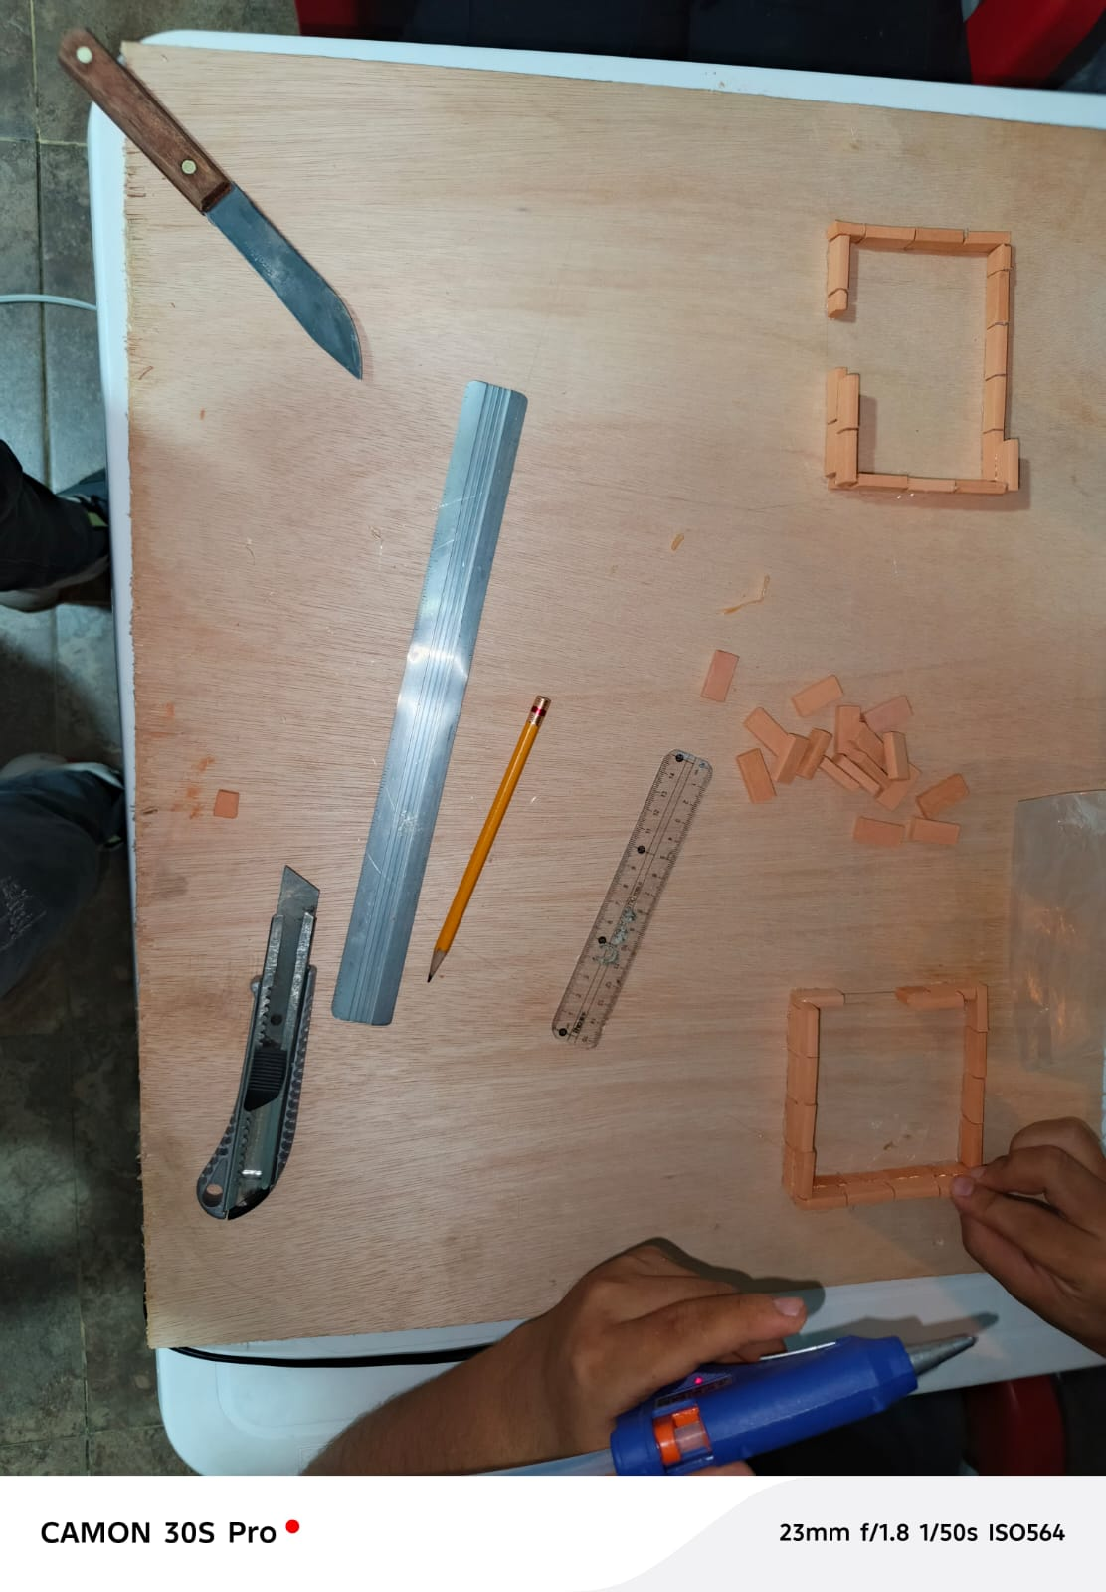
En la imagen se observa algunos materiales que se utilizaron para el desarrollo de la maqueta.
Ilustración 2
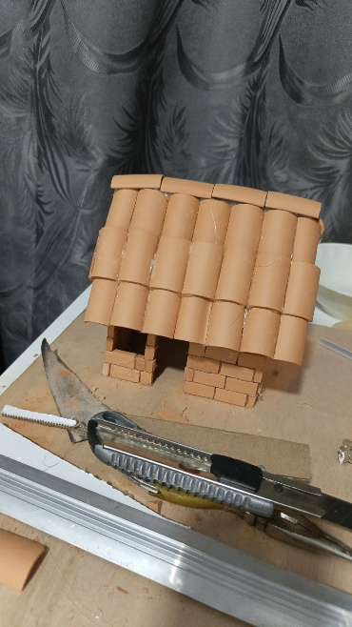
En la imagen se Observa la primera casa construida en el triple.
Ilustración 3
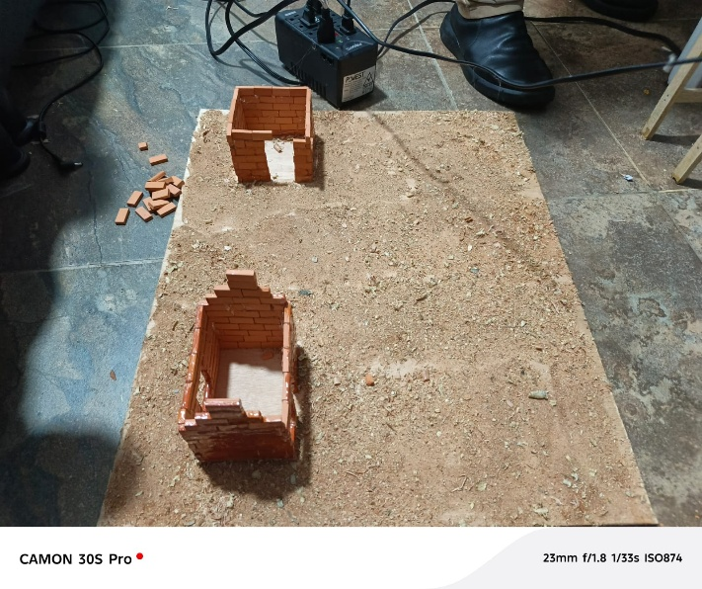
En la imagen se observa las dos casas, la de la parte inferior terminada, pero sin el techo (esta aparte secándose la resina que se le añadió) y en la parte superior la que está en construcción, También se observa que el triple ya se le añadió el aserrín.
Ilustración 4
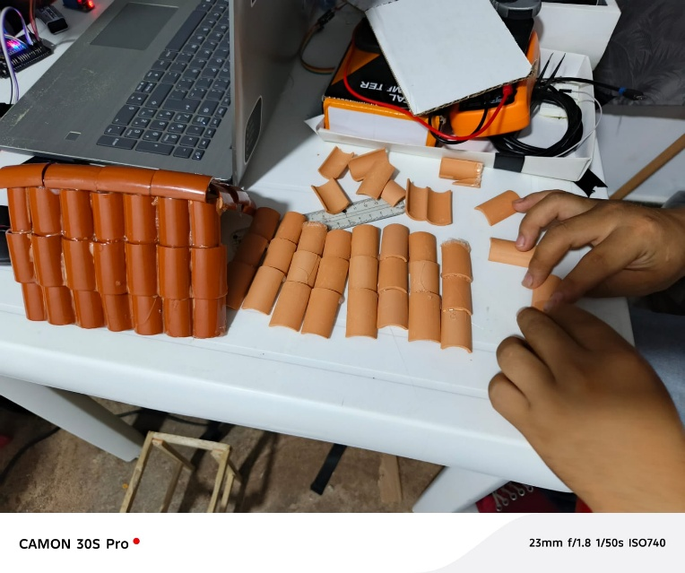
En la imagen se observa el proceso de construcción del tejado de la casa mencionada anteriormente que está en construcción y al lado derecho encontramos el tejado de la casa terminada ya con la resina seca.
Ilustración 5
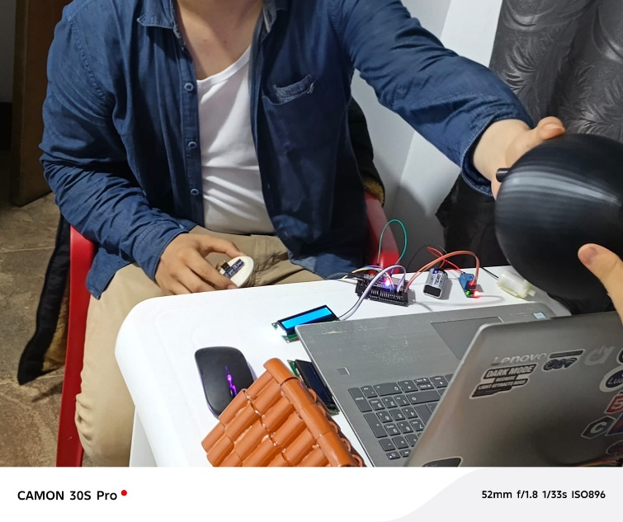
En la imagen se observa en la parte derecha el tanque esférico en 3D y se observa algunos componentes electrónicos como, el SP32, el LCD, La batería de 9V, El relé 3.3v, donde se observa el SP32 conectado al computador haciendo la respectiva programación.
Ilustración 6
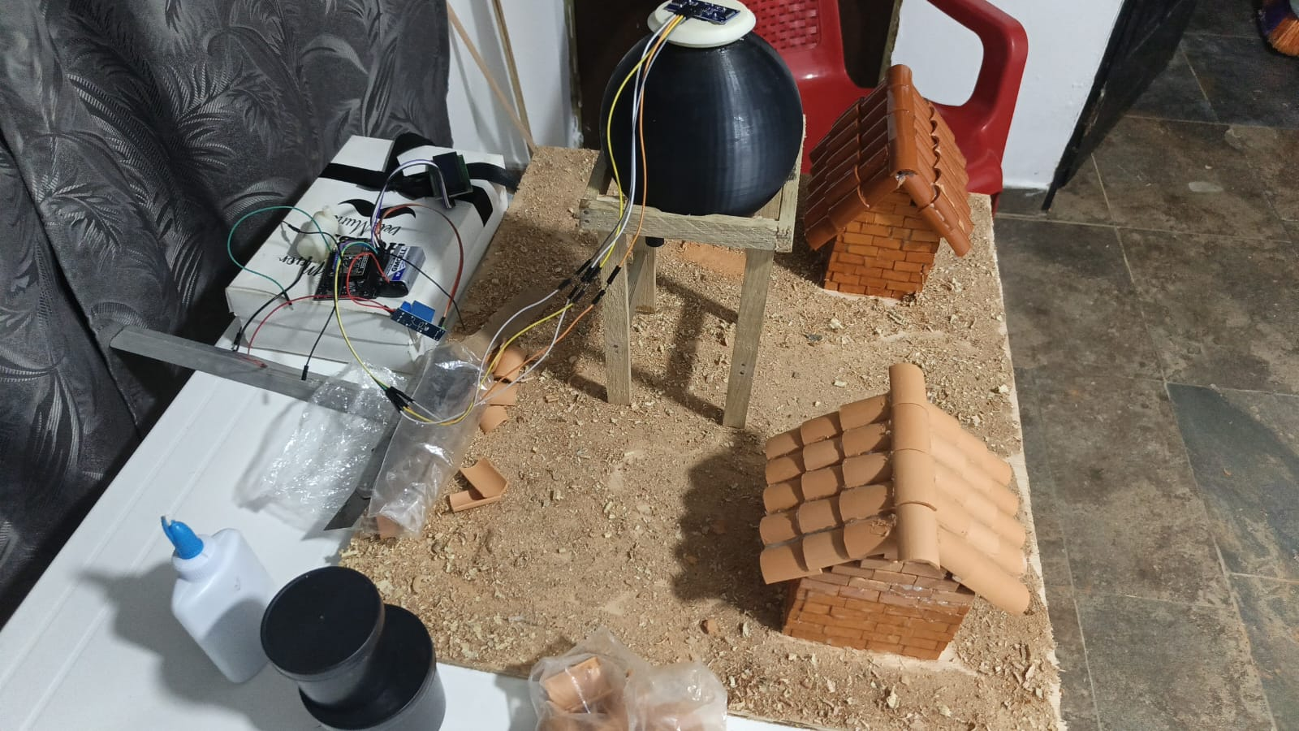
En la imagen se observa, las dos casas terminadas, el tanque esférico con su base y el sensor ultrasónico en la parte superior. Al lado izquierdo el apartado electrónico conectado pero la diferencia a la imagen anterior es que en esta se puede ver ya implementada la mini bomba.
Ilustración 7
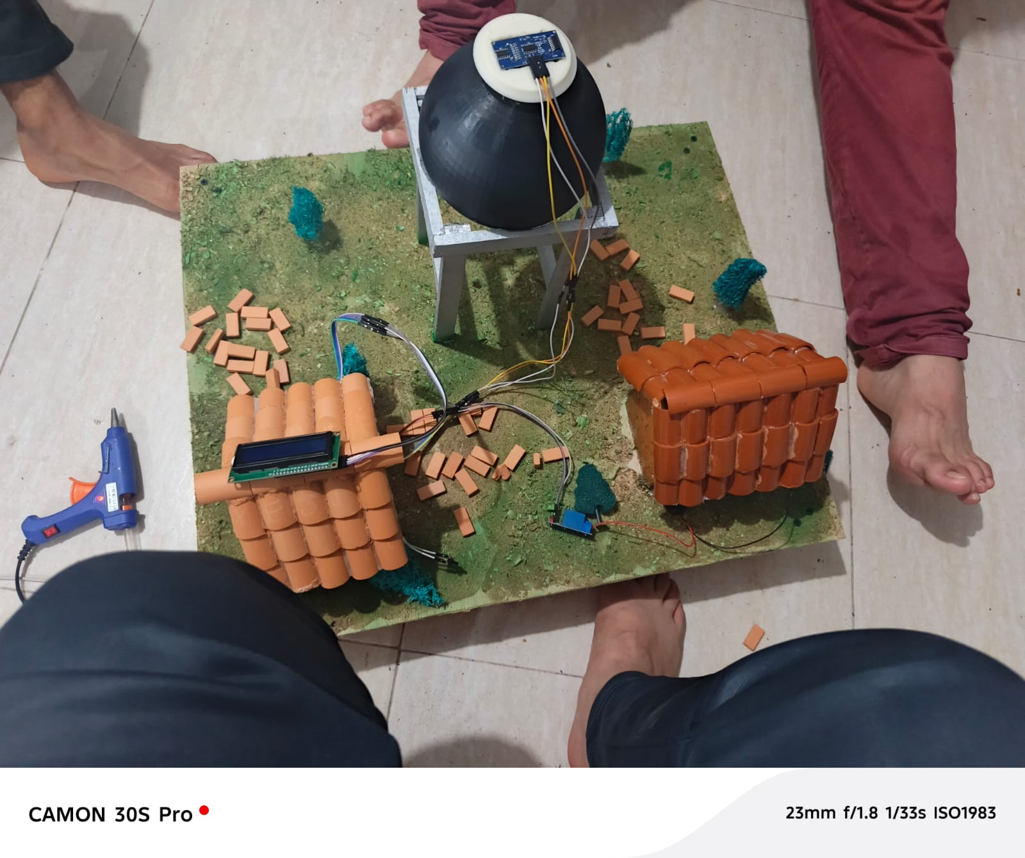
En la imagen se muestra el prototipo en su fase de decoración y acomodación de la electrónica.
Ilustración 8
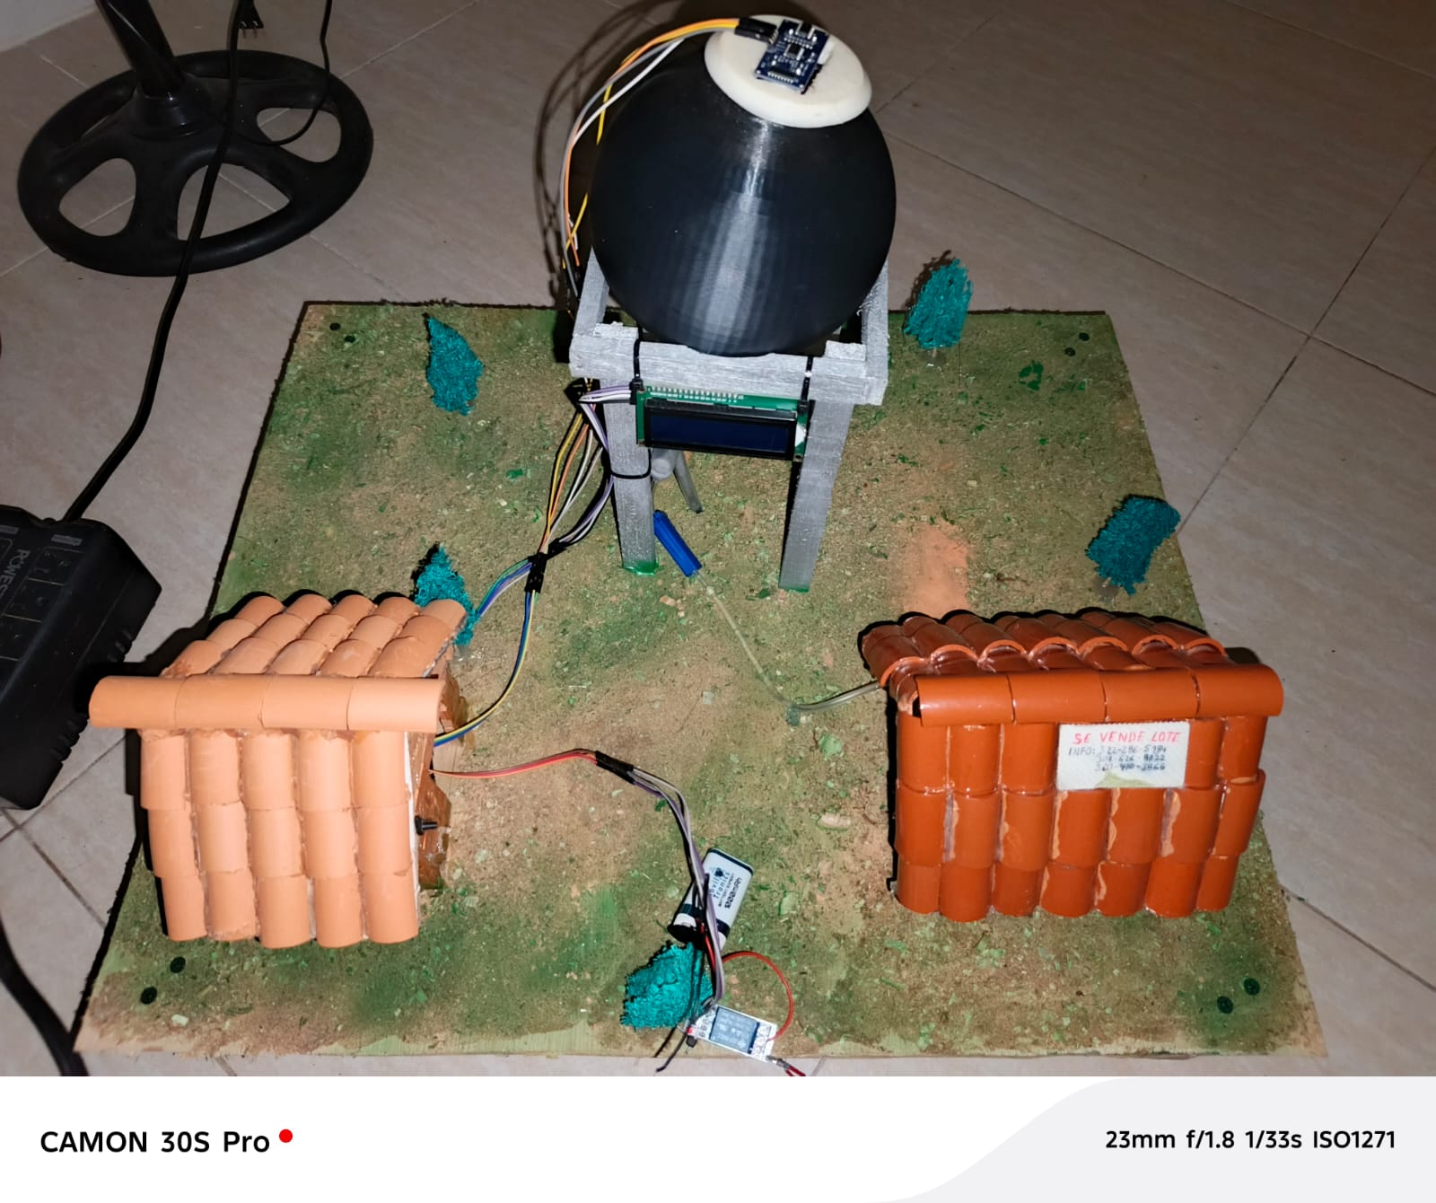
En la imagen se aprecia la versión final del prototipo, compuesto por un tanque esférico elevado con su estructura de soporte y el sensor ultrasónico instalado en la parte superior. En la casa ubicada a la izquierda se encuentra la sala de máquinas, donde se concentra la mayor parte de la electrónica, incluyendo el ESP32 con su expansión y las conexiones del sistema. La maqueta también incluye dos viviendas decorativas, el cableado funcional y elementos ambientales que complementan la representación del sistema de distribución de agua.
Ilustración 9
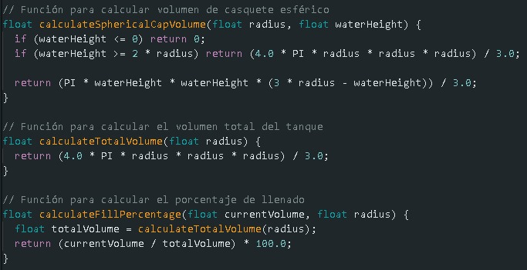
En la imagen se muestra el código utilizado para calcular el volumen del casquete esférico, el volumen total del tanque y el porcentaje de llenado. Estas funciones permiten determinar de forma automática el nivel de agua en el tanque a partir del radio y la altura, apoyando los cálculos del proyecto.
Ilustración 10
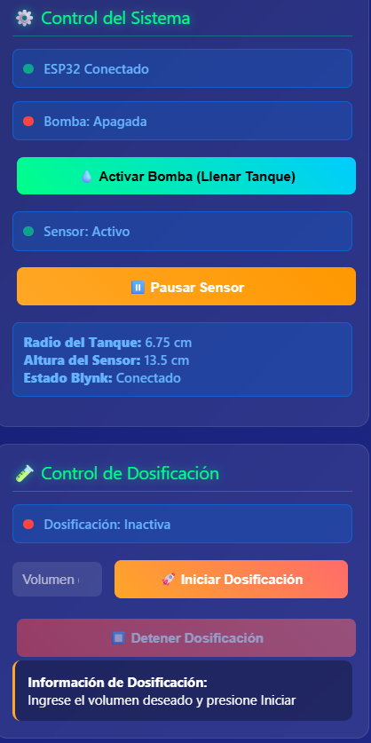
En la imagen se muestra el panel de control del sistema, donde se pueden gestionar las funciones principales del prototipo: conexión del ESP32, activación de la bomba para llenar el tanque, estado del sensor y parámetros del tanque. También incluye la sección de control de dosificación, que permite ingresar un volumen específico e iniciar o detener el proceso de dosificación de agua.
Ilustración 11
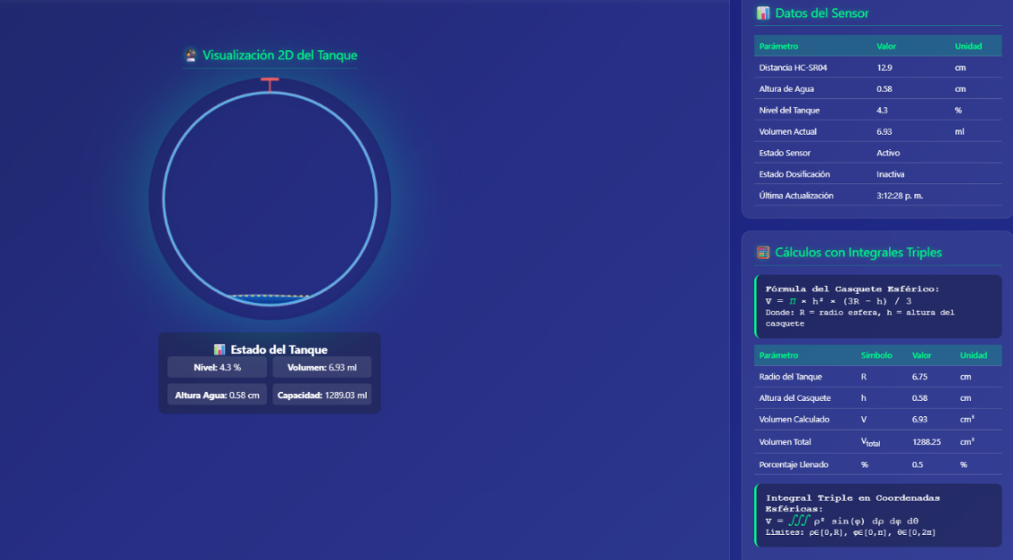
En la imagen se muestra la interfaz grafica echa con HTML donde se puede observar la visualización 2D del tanque esférico junto con los datos obtenidos por el sensor, incluyendo nivel, volumen y altura del agua. También se presentan los cálculos realizados mediante integrales triples para determinar la capacidad total y el volumen actual del tanque. Esta interfaz permite interpretar de forma gráfica y numérica el estado del sistema.
Ilustración 12
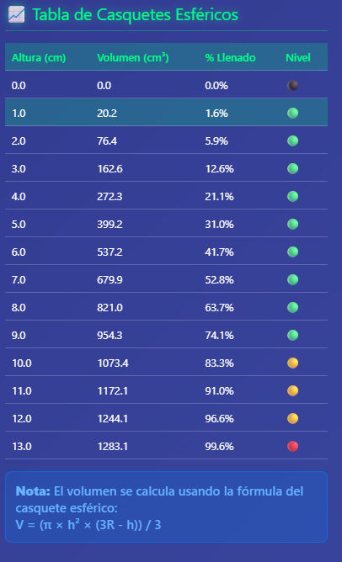
En la imagen se presenta la tabla de casquetes esféricos de la interfaz gráfica, donde se muestra cómo varían el volumen, el porcentaje de llenado y el nivel del tanque según la altura del agua. Cada fila representa un casquete calculado usando la fórmula del volumen esférico, permitiendo visualizar de forma ordenada la relación entre altura y capacidad del tanque.

Resultados
Cálculo de la Integral triple en coordenadas esféricas:
$$\int_{0}^{2π}{\int_{2}^{π}{\int_{0}^{R}{P^{2}}}}\sin\left(φ\right) dp dφ dθ$$
$$sin⁡(φ)\int_{0}^{R}{P^{2}dp=sin⁡(φ)\int_{0}^{R}{\frac{P^{3}}{3}dp}}$$
$$\sin\left(φ\right)\frac{{6.75}^{3}}{3}-sin⁡(φ)\frac{0^{3}}{3}$$
$$\int_{2}^{π}{102.51sin⁡(φ)}$$
$$102.51\int_{2}^{π}{-cos⁡(φ)}$$
$$(102.51(-\cos{(φ)))-(102.51(-cos⁡(0)))}$$
$$\int_{0}^{2π}{205.02dθ}$$
$$205.02\int_{0}^{2π}{dθ}$$
$$205.02\left(2π\right)=1288.17$$
Cálculo del casquete esférico:
$$V=\frac{π×h^{2}(3R-h)}{3}$$

$$V=\frac{π(13.5)^{2}(3\left(6.75\right)-13.5)}{3}$$

$$V=1288.24$$

Análisis y/o Interpretación de los Resultados
Este proyecto muestra cómo la implementación de las matemáticas y la tecnología puede ser muy útil para mejorar la gestión del agua en comunidades rurales. Al desarrollar un modelo preciso para calcular la cantidad de agua en un tanque esférico, considerando que la relación entre la altura y el volumen no es lineal, logramos una herramienta que ayuda a conocer de manera más exacta cuánto recurso hídrico se tiene disponible.
El prototipo desarrollado, que combina un sensor ultrasónico, un microcontrolador y una pantalla, demostró ser efectivo para monitorear en tiempo real el nivel del agua. Esto permite tomar decisiones más informadas y evitar desperdicios o problemas por falta de agua. Además, los resultados experimentales mostraron que los datos obtenidos en la práctica coinciden bastante con los cálculos hechos a mano.
En definitiva, este proyecto refleja que, al integrar conocimientos matemáticos con tecnología accesible, podemos ofrecer soluciones prácticas y efectivas para cuidar y administrar mejor los recursos hídricos en comunidades que los necesitan. Es un paso importante hacia un manejo más responsable y sostenible del agua.

Conclusiones
El desarrollo del prototipo de medición y control para un tanque esférico permitió integrar de manera efectiva los conceptos del Cálculo Multivariado con herramientas tecnológicas. Con el uso de integrales triples y el estudio del casquete esférico, se logró comprender y modelar matemáticamente la relación no lineal entre la altura del agua y el volumen almacenado, obteniendo resultados precisos y verificables.
La implementación del sistema utilizando un sensor ultrasónico HC-SR04, un módulo ESP32 y una pantalla LCD demostró ser funcional y confiable para la medición en tiempo real del nivel de agua. Este sistema no solo facilitó la validación experimental de los cálculos teóricos, sino que también mostro su potencial para ser usado como herramienta de control del agua en escenarios reales.

Recomendaciones
Mejorar la precisión del sistema de medición:
Incluir sensores adicionales o implementar filtros de lectura (como promedios móviles) permitiría minimizar el margen de error provocado por vibraciones, cambios de temperatura o interferencias ambientales.
Optimizar la estructura del prototipo:
Reforzar los materiales de la maqueta y utilizar soportes más estables para así asegurar que el sensor mantenga siempre la posición adecuada respecto al tanque.
Implementar almacenamiento y monitoreo remoto:
Agregar una base de datos o conexión a una plataforma IoT permitiría almacenar el historial de niveles, generar alertas y visualizar el comportamiento del tanque desde cualquier dispositivo.
Realizar pruebas en un tanque de mayor escala:
Para evaluar el desempeño en condiciones reales, sería conveniente replicar el prototipo en un tanque más grande y comparar nuevamente los resultados teóricos con los experimentales.

Referencias
Aljundi, L. (16 de 01 de 2024). ARDUINODOCS. Obtenido de ARDUINODOCS: https://docs.arduino.cc/learn/starting-guide/the-arduino-software-ide/
AWS. (2024). AWS. Obtenido de AWS: https://aws.amazon.com/es/what-is/ajax/
geeksforgeeks. (23 de Julio de 2025). Fórmula de volumen de tapa esférica con ejemplos resueltos. Obtenido de geeksforgeeks: https://www.geeksforgeeks.org/maths/spherical-cap-volume-formula/
Hesee, K. (23 de septiembre de 2011). Integración numérica con exactitud polinómica sobre un casquete esférico. Obtenido de SPRINGER NATURE Link: https://link.springer.com/article/10.1007/s10444-011-9187-2
Khan Academy. (2025). Integrales dobles. Obtenido de Khan Academy: https://es.khanacademy.org/math/multivariable-calculus/integrating-multivariable-functions/double-integrals-a/a/double-integrals
Khan Academy. (2025). Integrales triples. Obtenido de Khan Academy: https://es.khanacademy.org/math/multivariable-calculus/integrating-multivariable-functions/triple-integrals-topic/a/triple-integrals
M mdn_. (2025). M mdn_. Obtenido de M mdn_: https://developer.mozilla.org/es/docs/Learn_web_development/Getting_started/Your_first_website/Creating_the_content
M mdn_. (2025). M mdn_. Obtenido de M mdn_: https://developer.mozilla.org/es/docs/Learn_web_development/Core/Scripting/What_is_JavaScript
M, S. (7 de junio de 2017). Construye un lector de volumen de tanque por menos de $30 usando ESP32. Obtenido de ubidots: https://help.ubidots.com/es/articles/937072-construye-un-lector-de-volumen-de-tanque-por-menos-de-30-usando-esp32#requirements
WORKANA. (2021). WORKANA. Obtenido de WORKANA.

